附件：
桂阳沪农商村镇银行
2025年社会责任报告

目 录

第一节 社会责任概况
第二节 社会责任理念
第三节 社会责任管理
第四节 社会责任实践
第五节 责任展望
第一节 社会责任概况
一、报告概况
报告时间范围 | 2025年1月1日至2025年12月31日，部分表述及数据适当追溯以往年份。
报告发布周期 | 本报告为年度报告。
报告组织范围 | 桂阳沪农商村镇银行，为便于表达，在下述报告中简称为本行。
报告数据说明 | 本报告的数据主要源于桂阳沪农商村镇银行经营数据
报告编制依据 | 原中国银监会《关于加强银行业金融机构社会责任的意见》  中国银行业协会《中国银行业金融机构企业社会责任指引》
报告发布方式 | 报告以电子版形式发布，电子版查询及下载地址：http://guiy.srcbcz.com
联系方式 | 部门：办公室  地址：湖南省郴州市桂阳县龙潭街道文化路128号  电话：0735-2491855

二、公司简介
中文名称：桂阳沪农商村镇银行股份有限公司（简称：桂阳本行）
英文名称：GUIYANG SHRCB RURAL BANK
公司类型：股份有限公司
注册资本：伍仟万元整
成立日期：2012年7月9日
营业期限：长期
法人代表：尹日升
注册地址：湖南省郴州市桂阳县龙潭街道文化路128号
邮编：424400
网址：http://guiy.srcbcz.com/index.shtml
注册登记机关：郴州市工商行政管理局
营业执照注册号：9143100059941193XK
金融许可证机构编码 ：S0024H343100001
客户服务热线：4009962999
桂阳沪农商村镇银行是一家小而美的小微银行，打造最具核心竞争力和创新力为目标，坚持“扎根县域、支农支小、灵活创新、高效便捷”的经营特点，发挥贴近市场、决策链短、机制灵活的优势，因地制宜制定信贷政策、创新金融产品，为广大农民、社区居民、中小企业和个体工商户提供存款、贷款、结算、代理等多种金融服务，满足城乡经济主体多元化的金融服务需求。开业14年，始终坚持支农支小的市场定位，在促进中小微企业发展以及全县精准脱贫中做出了一定的贡献。先后荣获“湖南沪农商村镇银行综合考核一等奖”“全国百强村镇银行”“明星村镇银行”“慈善企业”等荣誉称号，未尽内容，参见《桂阳沪农商村镇银行2025年度信息披露报告》。
指标 | 单位 | 2023年 | 2024年 | 2025年
经济责任
资产总额 | 万元 | 162144.28 | 163118.45 | 154858.86
存款余额 | 万元 | 142016.46 | 142697.70 | 130669.45
贷款余额 | 万元 | 114878.74 | 113970.09 | 116652.69
营业收入 | 万元 | 4988.02 | 4609.11 | 4027.32
员工薪酬 | 万元 | 984.40 | 1037.80 | 1351.62
利息支出 | 万元 | 3054.70 | 3205.40 | 2606.57
纳税总额 | 万元 | 540.00 | 645.00 | 375.00
股利分配 | 万元 | 300.00 | 50.00 | 0
净利润 | 万元 | 787.03 | 135.93 | 492.63
资产收益率 | % | 0.51 | 0.08 | 0.31
净资产收益率 | % | 5.18 | 0.89 | 3.19
核心资产充足率 | % | 16.35 | 17.65 | 18.43
资本充足率 | % | 17.48 | 20.07 | 21.30
不良贷款率 | % | 1.91 | 2.94 | 2.05
拨备覆盖率 | % | 208.38 | 160.65 | 200.54
涉农贷款余额 | 万元 | 108490.34 | 108403.52 | 111150.44
小微企业贷款余额 | 万元 | 52308.59 | 53334.58 | 58326.83
社会责任
公益捐赠 | 万元 | 5 | 3 | 0
消费者权益保护费支出 | 万元 | 2.1 | 2.2 | 2.2
员工总数 | 人 | 60 | 57 | 56
女性员工占比 | % | 36 | 56.9 | 57.1
员工流失率 | % | 8.96 | 8.47 | 9.67
环境责任
节能环保项目贷款余额 | 万元 | 654.25 | 560.55 | 555.87
人均办公耗电 | 度 | 4494.25 | 4600 | 4520
人均办公耗水 | 吨 | 22.38 | 21.50 | 21
人均办公用纸 | 万张 | 2.5 | 2.7 | 2.6
人均公务车油耗 | 升 | 130 | 132 | 131
视频会议覆盖率 | % | 92 | 93 | 94
三、社会责任关键绩效
第二节 社会责任理念
一、社会责任核心理念与目标
本行致力于建立优良的社会责任观，将社会责任融入经营管理实践，建设有效的利益相关责任方参与机制，一是积极参与社会公益活动。本行全体干部员工参与“我为大家巡一夜，大家为我巡一年”平安守护志愿巡逻服务活动。在值班民警的带领下，深入城区内部分主要路口、重点地段、背街小巷等开展义务巡逻。积极参与社区入户综治民调活动。二是持续开展金融知识公益宣传活动。与桂阳县流峰镇园区村签订《党建共建协议》，开展党建共建联建工作。利用每周“普惠金融学堂”、厅堂营销以及村居上门走访，向社区局民、村民宣传防范电信诈骗等多种金融知识，营销储蓄存款。实现党的建设与本行发展良性互动，达到“党建引领聚合力，共建联建促发展”的目的。
二、社会责任领域
金融普惠：发挥银行特色和优势，倾心服务村居、小微、“三农”客户，扶持新兴农业主体企业发展。
优质服务：提高服务质量和营运效率，优化服务流程，保证客户金融安全，提升客户服务体验。
金融创新：以客户需求为导向，坚持合规原则，加强产品和服务模式创新与优化，实现个人财富增长、企业价值提升。
三、专注主业，履行社会责任
本行以“普惠金融助力百姓美好生活”为使命，秉承“支农支小”的市场定位，弘扬奋斗者文化,坚持以客户为中心、努力提升客户满意度。先后对23个乡镇300多个村庄进行了实地勘察，掌握黄精、烤烟、玉竹等农产品种植情况，以聊家常的方式了解农户在信贷资金方面的需求，并以“党建+村居业务”的形式在全县范围内启动推广“村居业务”，把科学高效的农产品种植、牲畜养殖技术等送到农民群众身边。
据不完整统计，桂阳全县油茶种植面积32万余亩，可产油茶200万公斤以上，年产值约4300余万元，菜心种植面积2000余亩，年产6000余吨，年产值1000余万元，是享誉全国的“有色金属之乡”，更是有着强劲经济实力的农业强县。为更好的助推油茶、烟叶、中药材等农产品实现产业化、规模化、集约化发展，迈向标准更高、质量更优、品牌更强的绿色生态发展之路，桂阳沪农商村镇银行先后推出“油茶贷”“烟叶贷”“玉竹贷”等信贷产品，2025年共发放小微贷款4354户，累计投放72219.38亿元，户均贷款21.6万元，为建设美丽富饶、欣欣向荣的新桂阳做出了应有贡献。
本行为有效解决服务半径较短的问题，延伸金融服务触角，员工携带便捷式移动终端开展外拓业务，推广便民、惠民、利民服务，为群众做实事。经前期宣传，居民纷纷集中到社区服务点提供信贷材料、咨询金融产品问题。部分居民通过移动设备办理了储蓄卡，切实感受到本行的热心便民服务。
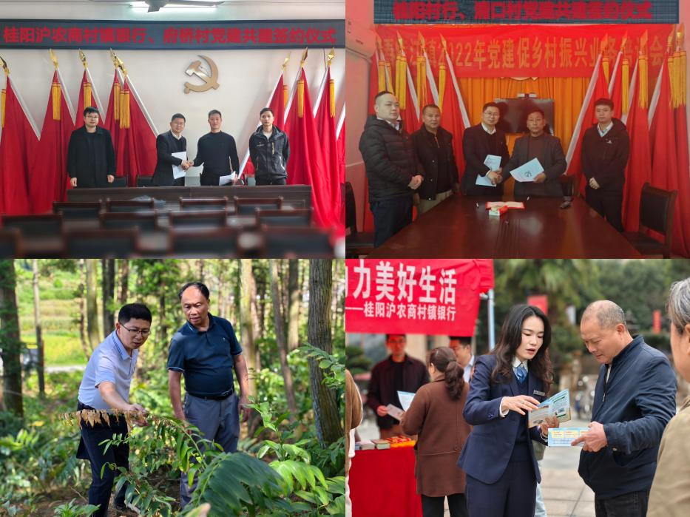
第三节 社会责任管理
一、党建引领
本行认真贯彻落实党建引领的工作要求，着力构建党的领导和公司治理有机融合的制度框架，把党的领导融入公司治理各环节，将党建工作要求写入公司章程，建立前置程序和三重一大的操作细则，健全公司党组织议事决策机制，加强党建统一领导，注重基层组织建设，强化廉洁作风。本行通过党建引领，进一步将全行思想统一到公司可持续发展能力和支持实体经济上，树立良好的社会声誉和品牌形象。
纪律建设永远在路上，本行全体员工时刻绷紧党风廉政建设这根弦，层层压实责任，签订《党风廉政建设责任书》，严格执行支部前置研究事项要求，发挥好党支部把方向、管大局、保落实的作用。明确支部书记为履行党风廉政建设第一责任人，对党风廉政建设负总责，做到与其它重要工作一起部署，一起落实，一起考核。认真落实“四个亲自”要求，坚持“谁主管、谁负责”的原则，根据班子成员分工，将党风廉政建设工作进行细化分解，切实把党风廉政建设责任落实到位。
本行组织全体党员开展重温入党誓词，大声喊出“我宣誓”，将誓言印刻在每一位党员的脑海里，继承革命英烈一生一“誓”的信仰和承诺；还开展了一系列丰富多彩的活动，如“访黄克诚故居 传承革命精神”为主题的党团活动、参观夜宿梨山红色教育基地，延续红色基因，凝聚团队力量。一年来，支部与业务单位、村委携手共进，举办了多次共建活动，深化党建与村居经营的融合。严明党的纪律，定期召开组织生活会，开展批评与自我批评，共同推动各项工作。
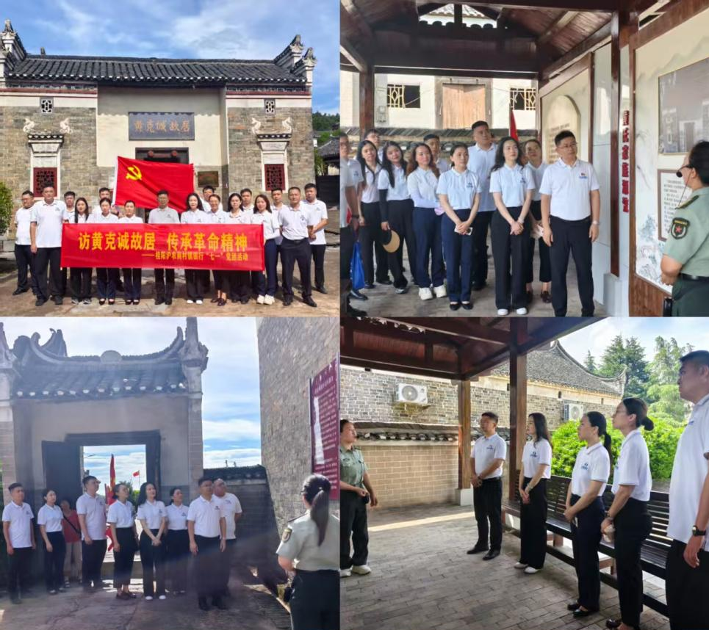
二、公司治理
（一）公司治理结构
2025年，桂阳沪农商村镇银行共召开股东大会3次，审议或听取议案27项。股东大会的召集、召开，出席会议的人员资格，表决程序均符合法律、法规和公司章程的规定，股东大会通过的各项决议合法有效。
报告期内，本行董事会召开5次会议，审议或听取议案90项。全体董事诚信、专业、勤勉、尽责，严格按照《公司法》、公司章程和公司治理程序，切实保护股东的合法权益，关注和维护存款人和其他利益相关者的利益，有效履行受托职责。
报告期内，本行监事会召开4次会议，审议或听取议案61项。全体监事勤勉敬业，认真履职，积极参加监事会会议，出席股东大会，列席董事会会议，独立发表意见。
报告期内，本行高级管理层在董事会的授权和监事会的监督下，稳步推进全年各项经营目标,较好完成了全年工作任务。
本行以“合规创造价值”的理念，在守法合规管理方面实行常态化“高标准、严要求”并严格落实到执行层面。在反腐倡廉、治理商业贿赂方面，本行实施企业内部风险控制，加强教育、监督、惩罚的力度，开展廉洁从业教育和培训。
（二）投资者关系管理
本行不断加强投资者沟通交流，维护股东合法权益。本行根据中国银保监会办公厅《关于做好<商业银行股权托管办法>实施相关工作的通知》（银保监办发〔2019〕156号）要求，2022年初全部完成股权托管工作，进一步提高了股权透明度，提升了股东服务水平。
- 利益相关方沟通
利益相关方 | 期望 | 回应
政府 | 支持实体经济建设  落实乡村振兴工作部署  促进企业稳健发展 | 贯彻国家和地方政策  开展乡村振兴  明确支农支小战略定位
股东与投资者 | 良好的投资回报  全面及时的信息披露  健全的企业内部机制建设 | 全面准确地把握经济形势和当地特色，强化风险管理，创造可持续价值回报  准确披露信息，提高透明度  完善公司治理机制，依法合规、稳健经营
客户 | 热情、便捷的金融服务  满足不同需求的金融产品  倾听客户的意见 | 强化员工服务意识和业务能力  创新金融产品的种类与模式  简化业务流程，完善投诉机制  保护消费者权益
员工 | 以人为本  关注成长  实现自我价值 | 保障员工合法权益  完善薪酬福利体系和职业发展规划  探索企业文化
供应商与合作伙伴 | 诚实守信  互利共赢 | 公平竞争，诚信履约  友好互利，相互尊重
社区 | 支持社区建设  搭建银村桥梁  宣传金融知识 | 优化网点布局，提升综合服务能力  加大宣传力度，普及金融政策知识
公众与媒体 | 塑造品牌形象  热心回馈社会 | 积极对接，加强宣传  投身公益事业，打造品牌口碑
环境 | 信贷投向偏好  节能减排  可持续发展 | 限制高污染、高能耗的产品  支持无纸化办公  倡导节约的企业氛围
第四节 社会责任实践
一、经济责任
长期以来，本行坚持扎根农村，承担乡村振兴新使命。本行在解决社会难点的过程中寻找新机遇、拓展新客户，为客户创造价值，切实提升“三农”、小微、社区客户满意度，实现商业银行与社会功能的有机统一。
服务三农：加强金融产品创新，截至2025年末，本行贷款余额11.67亿元，其中农户和小微企业贷款余额11.14亿元，普惠型涉农贷款余额5.83亿元，较年初增加4992.25万元，多方合作扶农助农、拓宽支农渠道、促进就业创业等。
服务小微：信贷政策支持、创新产品支持、平台渠道支持等；
指标名称 | 单位 | 2023年 | 2024年 | 2025年
小微企业贷款余额 | 万元 | 52308.59 | 53334.58 | 58326.83
小微企业贷款占比 | % | 45.53 | 46.8 | 50
小微企业贷款客户数量 | 户 | 2454 | 2483 | 2700
优质服务：
服务广大群众，提升企业形象。本行内抓管理外树形象，积极提升服务质效，履行社会责任，参加社会公益活动，促进当地社会经济的和谐发展。主要从硬件和软件两方面着手：硬件上重视对服务环境的不断改进和完善，全力营造“环境优美整洁、客户满意舒心”的营业办公环境。硬件上，本行总部于2022年1月搬迁至新营业办公大楼，新大楼办公区域更加优化，营业环境更加舒适，服务功能更加多样。软件上，加强了对员工的教育培训工作，成立培训小组并制定教育培训计划，每月坚持全行集中学习；每季度组织员工进行业务技能大练兵，并进行系统的业务知识培训和考核；每季度非现场服务检查，着力提升员工在服务礼仪、工作质效、文明用语等方面素质。2024年被湖南省村镇银行协会评为“四星级网点”，本行持续开展“送金融服务下乡”活动，内容包括设立金融便民服务站、免费送水服务、金融知识讲座、反假币宣传、征信日宣传、消费者权益保护日宣传等。
本行号召行内员工以向农户和小微企业进行宣传，对于符合准入条件的对象，本行第一时间介入调研，快速审查审批，通过及时授信帮助客户渡过难关。太和镇湾塘村以中药材种植为主，为更好地为农户提供服务支持，本行营销人员每年把中药材作为全行的重头戏。通过现场调查资金需求，本行开启支农惠农金融服务“绿色通道”，让农户“不多等、不白跑、不耽误”。本行还克服产品局限性，精耕细作农户贷款，针对农户贷款“金额小、期限短、季节性强”的特点，推出“家庭贷”等多种信贷产品，农户可根据经济情况选择提前还款。该产品确保春耕备耕信贷资金的精准投放，为农户春耕备耕注入了信贷“及时雨”。每年秋收时节，本行关注农户最新动态，助力农民增收，构建符合“三农”金融需求的特色经营模式。截至2025年末，本行各项贷款余额为11.67亿元，比年初增加2682.6万元，农户贷款余额11.07亿元，普惠小微企业贷款余额5.83亿元，农户和小微贷款合计占全部贷款比重达到95.46%。
二、社会责任
指标名称 | 单位 | 2023年 |  |  | 2024年 |  |  |  | 2025年
员工总数 | 人 | 60 |  | 57 |  |  |  |  | 56
女性员工占比 | % | 36 |  | 56.9 |  |  |  |  | 57.1
员工流失率 | % | 8.96 |  | 8.47 |  |  |  |  | 9.67
培训项目数 | 场 | 37 |  | 38 |  |  |  |  | 37
培训人次 | 人次 | 195 |  | 198 |  |  |  |  | 196
人均培训经费支出 | 万元 | 0.62 |  |  |  | 0.68 |  |  | 0.69
（一）员工责任
2025年12月，本行董事长尹日升一行人来到困难员工家中与他们亲切交谈，详细了解困难员工的家庭生活情况，并向困难员工送上慰问物资，鼓励他们积极面对生活，保持乐观心态，困难员工及其家属深受感动，表示十分感谢本行的关心和帮助。
（二）金融教育责任
1.大力开展公众金融教育宣传
2025年公众金融教育累计投入1.8万元，服务消费者3000人次。
（1）依托物理网点为阵地开展教育宣传，利用走马灯、电子多媒体显示屏、自助机具等媒体设备播放宣传内容；设立公众教育区，张贴宣传海报，发放宣传资料，安排工作人员提供现场咨询讲解等；举办专题教育讲座或培训；金融知识教育宣传材料应与银行产品营销材料显著区分，突出教育宣传的公益性；
（2）依托、整合相关社会资源共同开展或本行依靠自身力量开展的教育宣传工作，深入社区、学校、园区、企业等，通过设立宣传教育点、举办专题讲座等形式有针对性地开展教育宣传活动；
（3）借助各类在线电子渠道开展宣传，通过手机银行、微信银行、短信银行、微信公众号等渠道推送金融知识，扩大受众范围；
（4）宣传内容
（4.1）国家金融政策及法律法规；
（4.2）消费者权益保护法律法规，金融纠纷调解的渠道、方法和流程；
（4.3）基础金融知识；开展普惠金融课堂，为社区居民讲解金融知识，并通过以案说法揭露犯罪分子惯用伎俩，揭示电信诈骗犯罪的欺骗性、风险性、危害性。同时，普及正确的防范知识，引导公众树立正确的防诈骗意识，警惕诈骗陷阱，积极支持和参与打击电信诈骗行动，确保自身资金财产安全。
（4.4）介绍常见或新型金融及电信诈骗、非法集资手段、特点及危害,提高社会公众风险防范意识;
（4.5）银行卡、电子银行等支付安全与使用注意事项;
（4.6）反假币;
（4.7）反洗钱;
（4.8）个人征信及个人信息保护宣传;
（4.9）其他金融知识教育宣传相关内容。
（5）具体宣传情况
本行积极履行社会防范责任，营造安全稳定的金融秩序，密切警银协作机制，切实保护客户资金，保障消费者金融安全。本行于2025年组织全行开展“安全生产月”“防范非法集资宣传月”“金融知识万里行”“普惠金融知识，守住‘钱袋子’”等一系列集中宣传活动。具体措施包括：印发“防范非法集资、反假币、反电诈”等主题宣传手册，统一摆放在营业网点显要位置，并组织客户关注“桂阳沪农商村镇银行”微信公众号；悬挂警示标语、张贴防范提示等方式，对每一笔转账业务做到“四问一告知”，尤其是财务人员、老年客户等电信诈骗针对的重点人员开展防范电信知识宣传。
2.全力维护消费者权益保护
（1）消费者权益保护投诉受理机制：本行受理投诉的消费者投诉处理工作纳入本行消费者权益保护工作委员会（以下简称“消保委”）统一归口管理；运营管理部负责指导营业网点做好现场投诉处理，规范现场投诉处理流程；市场部和运营管理部负责在处理有关零售金融业务以及服务项目收费的消费者投诉事项中提供相关政策文件精神、要点的解读与答疑。
（2）消费者权益保护投诉受理流程：
（2.1）受理投诉
消保委办公室和客服中心分别承担消费者投诉受理职责。消保委办公室受理消费者通过书信、电子邮件、电话、传真和走访的投诉事项，以及上级主（监）管部门和新闻媒体转（交）办至本行的投诉事项。客服中心负责受理消费者通过客服热线、客服邮箱和在线客服提出的投诉事项。
（2.2）转办投诉
消保委办公室受理的消费者投诉按照信访投诉处理流程转办本行相关部门或支行。客服中心受理的消费者投诉按照相关处理流程转办本行相关部门。
（2.3）查证投诉
本行相关部门或支行在收到转办的消费者投诉后，立即组织开展投诉调查，做好投诉事项的查证工作。
（2.4）回复投诉及反馈处理结果
本行相关部门或支行在投诉事项查证认定后拟定答复内容，经投诉管理部门审核，消保委办公室依情形对涉及的法律文本进行法律合规审核后回复消费者，并与其就处理方案达成一致意见，同时需将投诉处理结果反馈至相应受理部门。对于上级主（监）管部门转（交）办或通过媒体发起的投诉事项，消保委办公室在收到处理结果书面反馈后，及时回复上级主（监）管部门或媒体。
（2.5）投诉责任认定
投诉处理办结后，主办部门应对投诉事项进行责任认定。若认定为有责的，主办部门应依据标准对有责人员进行相应处罚。若认定为无责的，主办部门应根据投诉内容报本行业务主管部门审定。对于跨部门的投诉事项，主办部门对本行业务主管部门的审定结果有争议的应报本行消保委审议后明确最终责任认定结论。
本行消保委投诉电话：0735-2491855
客户热线：4009962999
3.2025年内无客户重大投诉事件信息
4.按投诉渠道分类：本行共受理消费投诉8件，相比2024年同比下降33.33%，其中客服中心转办投诉2件，微信金融消费者保护服务平台转办投诉1件，监管转办投诉5件,主要集中在贷款类投诉领域，具体原因多数为逾期贷款客户提出申请还款期限和还款方案变更等诉求，投诉已在时效内全部解决。本行已加强全行员工的服务意识培训，从思想上强调维护金融消费者利益的重要性，并完善奖罚机制，做到奖罚分明。
三、爱心公益责任
本行始终热心社会公益。从依托主发起行到本行自发，从周边社区到偏远村居，从基础设施到文化教育，本行致力于开展志愿者服务、慈善捐赠、对口帮扶等公益活动，为社会公众谋求切身利益。
四、环境责任
一、年度概况
（一）整体概况
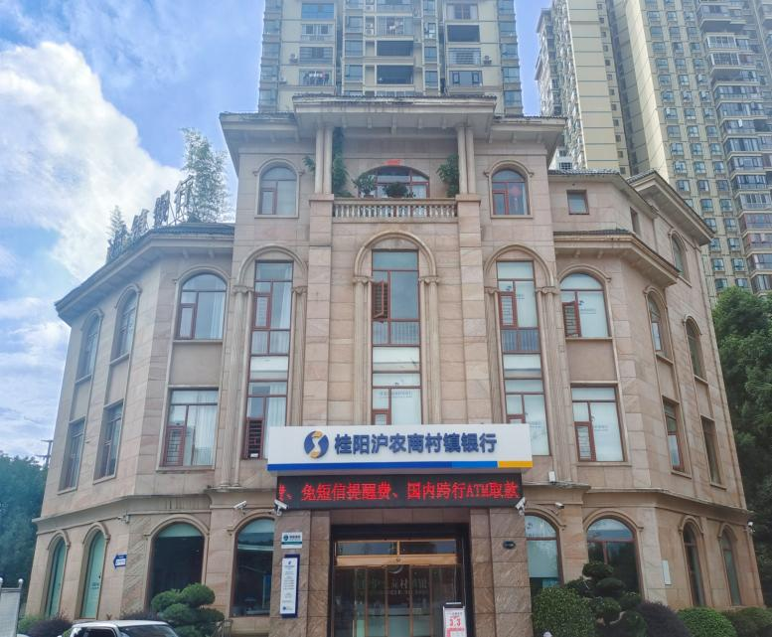
桂阳沪农商村镇银行成立于2012年7月，它是由上海农商银行控股的“小而美、小而优”的银行，注册资本5,000万元，全行员工56人，内设职能部门5个，业务团队4个，下辖鹿峰支行、龙潭支行2家网点，坚持“扎根县域、支农支小、灵活创新、高效便捷”的经营特点，因地制宜制定信贷政策、创新金融产品，为广大农民、社区居民、中小企业和个体工商户提供存款、贷款、结算等多种金融服务，满足城乡经济主体多元化的金融服务需求。
开业14年，始终坚持支农支小的市场定位，在促进中小微企业发展以及全县精准脱贫中做出了一定的贡献。先后荣获“全国百强村镇银行”“明星村镇银行”“慈善企业”“信息宣传先进集体”“爱心助学 大爱无疆”等荣誉奖牌。本行坚持经济效益、社会效益和生态效益的有机统一，积极推动融资结构的“绿色调整”，坚持绿色营运，推动“绿色、节能、环保”的运营理念，倡导与生态相协调的生产生活方式，持续推进自身节能减排。截至2025年末，本行绿色信贷业务47笔，金额555.87万元，积极为商户、农户提供贷款支持，为地方经济发展做出了积极贡献。
（二）战略规划及发展目标
近年来，本行践行和倡导绿色发展理念，积极贯彻落实国家和地方政府实施低碳发展的重大决策部署，把绿色金融提升至了全行战略高度，为推进绿色业务发展注入新动力。根据监管要求和自身发展情况，本行制定了绿色环保发展整体工作目标。
一是产品创新：开发针对农村绿色项目的专属贷款产品，如“生态种植贷”，为采用绿色种植技术的农户提供低息贷款；“农村新能源贷”，支持农村地区新能源设施建设和运营。简化贷款审批流程，根据绿色项目特点，制定专门的审批标准和额度测算模型。
二是业务拓展：加强与当地环保企业、农业合作社、绿色科技企业合作，主动挖掘绿色贷款项目。与政府部门合作，参与农村生态环境治理、绿色基础设施建设等项目融资。
三是风险管理：建立绿色贷款风险评估体系，充分考虑环境风险因素，对贷款项目环境影响进行量化评估。加强贷后管理，定期对绿色贷款项目环境效益和经济效益进行跟踪监测，确保贷款资金安全和项目可持续性。
（三）环境关键绩效表
类别 | 环境指标 | 单位 | 2025年度
绿色金融服务 | 绿色贷款余额 | 万元 | 555.87
绿色金融服务 | 各项贷款余额 | 万元 | 116652.69
绿色金融服务 | 绿色贷款占比 | % | 0.48
绿色办公运营 | 办公运营用水量 | 吨 | 984
绿色办公运营 | 办公运营用电量 | 千瓦/时 | 241880
绿色办公运营 | 办公运营用气量 | 立方 | 665.58
绿色办公运营 | 办公运营用油量 | 升 | 2766
绿色办公运营 | 办公运营用纸量 | 箱 | 144
二、环境相关治理结构
为大力发展绿色金融，根据中国人民银行郴州市分行、国家金融监督管理总局郴州监管分局等有关工作要求，搭建了由董事会领导、高级管理层统筹管理、执行部门具体落实的绿色金融三级管理机制，切实管理自身在环境相关议案上的风险与机遇，加大绿色信贷业务推动力度，将绿色金融理念贯穿到全行的日常经营中，全面推进环境信息披露工作。

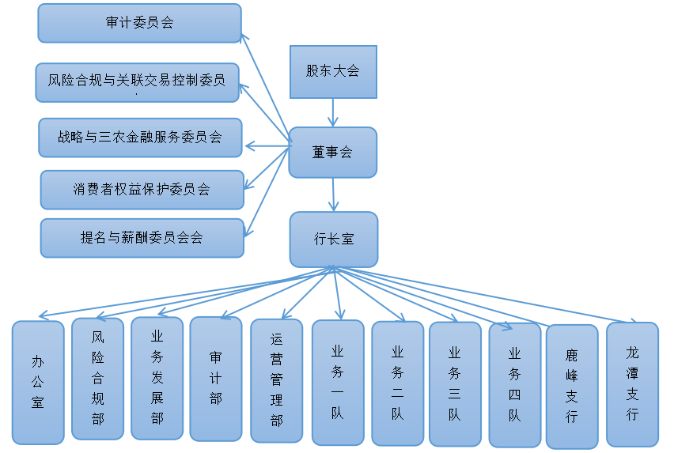

（一）董事会层面

本行董事会作为最高决策机构，负责确定绿色信贷发展战略，审批高级管理层制定的绿色信贷目标和提交的绿色信贷报告，监督、评估本机构绿色信贷发展战略执行情况，重视发挥本行在促进经济社会全面、协调、可持续发展中的作用，建立与社会共赢的可持续发展模式。

（二）高级管理层层面

本行高级管理层负责根据董事会的决定，制定绿色信贷目标、建立绿色信贷管理机制和流程，明确各部门职责和权限；加大绿色信贷投放，促进更多信贷资金投向绿色制造、节能环保、污染防治、清洁能源、绿色农业、新能源、新材料等重点领域，进一步优化本行资产结构。

（三）专业部门层面

在董事会和高级管理层的领导下，本行积极探索绿色金融 业务发展途径，努力提升绿色金融服务水平，不断强化各执行部门贯彻落实相关工作。
绿色金融业务部门：本行已指定业务发展部作为绿色金融业务部门。负责全行绿色金融业务的统筹规划和协调运作、产品创新、营销推动等具体事项的统筹、协调、联动。
风险合规部：负责制定全行绿色信贷支持方向、环境和社会风险相关的授信政策、制度、流程，推进绿色领域的行业调研分析等。
办公室：负责统筹绿色运营工作，大力宣导绿色低碳理念，推动绿色低碳发展，在全行建立低碳办公、低碳出行、节能改造、绿色采购等机制，且负责相关财务类的相关具体工作。
三、环境相关政策制度
（一）外部政策制度
2013年，中国金融监管机构开始建立行业统一的绿色标准和统计制度，银保监会制定了《绿色信贷统计制度》，并组织主要银行开展绿色信贷自评价；
2015年，中国人民银行、国家发展和改革委员会发布了绿色金融债和绿色企业债支持项目的目录和范围；
2016年，中国人民银行等七部委联合发布了全球首个国家层面的绿色金融政策——《关于构建绿色金融体系的指导意 见》，其中明确提到了要逐步建立和完善信息披露制度；
2019年，国家发展和改革委员会、中国人民银行等七部委联合发布了《绿色产业指导目录》，明确“绿色产业”的定义与范围；
2023年，中国人民银行下发了《金融机构环境信息披露指南》，对年度环境信息披露报告进一步提出了规范性要求。以上政策为实现环境信息的披露奠定了基础。
2023年，中国人民银行郴州市分行下发了《中国人民银行郴州市中心支行办公室关于印发郴州市地方法人金融机构环境信息披露工作方案的通知》（郴银办〔2023〕3号），进一步提升了郴州市地方法人金融机构环境信息披露能力与质量，助推郴州市绿色金融高质量发展。
（二）内部政策制度
本行始终紧紧围绕国家完善绿色金融服务体系要求，从信贷投向指引、绿色运营、风险管控等方面发展绿色金融。
本行出台《桂阳沪农商村镇银行2025年基本授信政策指引》，聚焦绿色金融、普惠金融、乡村振兴，加大绿色信贷有效投放。坚持绿色金融，加大制造业支持力度，积极支持培育新动能、符合供给侧结构性改革方向的现代农业、居民消费产业、制造业转型升级、现代服务业的信贷投放。重点对水电、光伏、乡村旅游、清洁能源建设、农田水利、生态农业等绿色行业进行信贷支持。顺应乡村振兴、新型城镇化、城乡融合发展趋势，进一步加强村行传统优势，深化三农金融服务，大力支持乡村振兴。
绿色运营方面，通过出台《桂阳沪农商村镇银行水电管理办法》《桂阳沪农商村镇银行安全保卫管理办法》《桂阳沪农商村镇银行集中采购管理办法》等制度，出台《节能减排低碳生活倡议书》等举措，践行绿色运营理念，达到节能、降耗等目标。
风险管控方面，通过出台《桂阳沪农商村镇银行董事会授权书》《桂阳沪农商村镇银行微小贷款不良资产责任认定处理管理办法》等制度，将环境风险、环境不良企业纳入名单制管理，持续完善环境风险管理体系。
特色绿色信贷产品制度：《桂阳沪农商村镇银行“惠能贷”业务管理办法》《桂阳沪农商村镇银行农村土地承包经营权抵押贷款管理试行办法》《桂阳沪农商村镇银行新农村建房农户联保贷款管理办法》《桂阳沪农商惠民贷及村居业务管理办法》《桂阳沪农商村镇银行“惠e贷”业务管理办法》等。
四、环境相关产品与创新与服务
为满足小微“三农”多层次、个性化需求，本行不断创新绿色金融产品与服务，先后推出“烟叶贷”“玉竹贷”“惠民贷”“惠企贷”等绿色产品，并结合县域地理位置属于太阳能资源三类地区优势，充分利用日照资源，推出居民屋顶分布式光伏发电产品“惠能贷”，通过准入有资质的光伏发电公司，以光伏公司保证担保方式，国家电网并网卖电收入为第一还款来源，为各乡镇村民提供屋顶光伏发电站建设融资，带动当地乡镇村民创利增收，扶持乡镇产业发展，实现清洁能源乡镇建设和乡村振兴的有机结合，促进县域能源结构清洁化转型。
另外，结合大数据以及风控模型推出线上贷款产品，实现全流程无纸化信贷；推出移动信贷系统，提倡电子办公，减少纸张等办公用品消耗，持续推动金融业务绿色低碳高质量发展。
五、环境风险管理及流程
（一）识别和评估流程
本行不断健全环境风险管理体系，修订更新《桂阳沪农商村镇银行全面风险管理办法》《桂阳沪农商村镇银行互联网贷款风险管理办法》《桂阳沪农商村镇银行操作风险管理评价办法》，密切关注融资业务各环节，在贷前、贷中及贷后各个阶段对环境相关风险进行识别、评估和管理，严格执行国家产业政策、环境管理及污染治理等政策要求，提升环境风险管理专业化水平，促进绿色金融发展。
本行建立健全环境风险评估和应急预案制度，根据监管部门的检查重点及通报情况，行内定期进行自查自纠；依据行业风险集中度等监管指标，动态监测、预警；设置专门部门及人员负责识别与预防环境风险，定期开展风险评估。
（二）管理和控制流程
一是做实以业务经办部门为主体的第一道防线。业务经办部门为经办业务的最前端，直接面对市场及客户，更是风险管控的第一道关口。本行以高强度的日常培训，通过授信业务二十禁、临柜业务四十禁等内部规章制度，树立提升业务人员技能水平及合规意识。
二是扎实筑牢以后台管理部门为主体的第二道防线。办公室、风险合规部作为本行管理架构中的后台部门，一方面需为前台业务部门提供有效的业务支撑，一方面也要将风险管理的第二道关口风险前移，实现前瞻性、全流程性。
三是构建以审计监督部门为主体的第三道防线。首先本行通过非现场监测预警系统，自上而下实时管理控制风险情况；本行内部审计部门负责各条线业务的合规性检查，定期不定期的开展业务审计检查，有效履行监督管理职能，从而提升了第三道防线的再评估能力，落实管理的权威性。
六、环境因素产生的影响
（一）风险和机遇
2022年6月，中国银保监会印发《银行业保险业绿色金融指引》，要求银行保险机构深入贯彻落实新发展理念，从战略高度推进绿色金融，加大对绿色、低碳、循环经济的支持，防范环境、社会和治理险。环境风险包括物理风险、转型风险。与商业银行传统的风险相比，环境风险呈现明显的强外部性、强传递性、强动态性的特征，并对商业银行全面风险控制造成影响。
本行可能面临的环境风险，主要体现在绿色信贷中，因环保相关项目不达标而停产或停业，从而引起的信用风险，涉及的行业主要有采矿业、制造业、电力、餐饮业、房地产业等，本行对以上几类行业，加强环保监测调查，随时关注环保、安全生产等政策法规，对环境和社会表现不合规、违法违规、污染严重、社会影响负面的客户，及时采取应对措施，加强风险防范。

（二）环境风险的应对
为应对气候风险，本行持续保持对国家和监管环境政策变化情况的关注，将绿色金融发展纳入本行发展战略，稳步建立健全绿色金融管理体系，一是从风险治理架构完善环境风险文化和顶层设计。二是建立环境风险管理策略，明确环境风险偏好和风险限额。三是建立环境风险管理政策和程序。四是完善环境风险管理信息系统和数据质量控制机制。五是将环境风险纳入内部控制和审计体系。
七、环境风险量化分析
本行在环境风险量化分析方面通过定期对流动性风险和业务连续性开展应急演练并分析，目的是为了各部门梳理流程、补足短板、提高应急处置能力。本行要求全行干部员工认真学习重大事项报告、风险管理等制度，做到人人应知应会，明确各自岗位职责和应急行动程序，遇到紧急情况，能够快速响应，同时加强员工技能培训和心理辅导，提高员工综合素质，提高应急处置能力。
八、投融资活动的环境影响
- 投融资对环境的影响
- 整体投融资情况及对环境的影响；
本行秉承“扎根县域、支农支小”的服务理念，始终坚持服务三农、 服务小微，积极响应国家绿色金融相关政策，持续加大对绿色经济、低碳经济、循环经济的支持，促进本行投融资结构和经营发展向绿色转型。2025年，本行继续将“两高一剩”行业列为退出限制类行业，持续保持“两高一剩”行业贷款零余额，同时严格控制违规新增产能的信贷投入。截至2025年年末，本行绿色贷款余额为555.87万元。
2、投融资结构较之前年度的变动及变化带来的影响；
本行根据银监会《关于报送绿色信贷统计表的通知》（银 监办发〔2013〕185 号）的监管统计填报规则，及银保监会2020年5月发布的《绿色信贷项目节能减排量测算指引》测算绿色信贷的环境影响，主要数据来源于绿色信贷项目的可研报告和立项批复等文件。受客观条件限制，本行在相关制度文件中无法获取有关本行绿色贷款碳排放因子的数据，无法准确计算其碳减排量。
3、绿色投融资案例及政策执行效果
在践行普惠金融使命的实践中，桂阳沪农商村镇银行创新绿色金融服务模式，有效破解县域分布式光伏项目融资难题。2020年以来，桂阳县域内长沙**太阳能有限公司与桂阳县**生态农业有限公司联合推进乡镇居民屋顶光伏项目，累计覆盖十余个乡镇。面对装机容量小（3-12kW）、融资需求分散（单户3-15万元）、服务半径大等现实挑战，该行主动突破传统信贷服务边界：通过下沉服务网络完成37个自然村实地尽调，创新"惠能贷"产品实行差异化审批机制，建立绿色通道实现72小时放款。最终以352万元专项信贷支持，成功带动农户增收，实现碳减排，形成"绿色投资+农户创收+生态效益"的三重价值闭环。该案例为县域金融机构开展"小而美"绿色金融服务提供了可复制的操作范式。
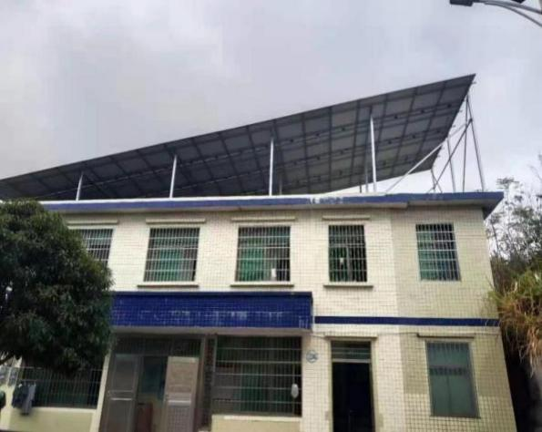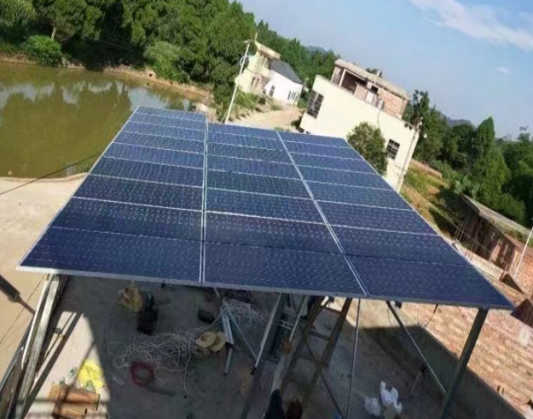
桂阳县太和镇湾塘村是中药材黄精种植基地，是湖南省中药材黄精种植示范基地之一，黄精种植规模首区一指。黄精食之性味甘甜、爽口，又是很多中药配方的主要材料，既可以充饥，又可以健身。在疫情防控期间销量不断增长，种植户们为扩大种植规模需购买切割机、烘干机等设备，但资金成了他们的难题。本行在了解农户的融资需求后，及时入村调查，掌握玉竹的种植、收割、加工、销售等情况，与村组签订整村授信合作协议，为种植户逐一量身制定“惠民贷”授信方案，为超过70余户药材种植户提供超过800万元授信，促进了黄精种植产业的健康发展。
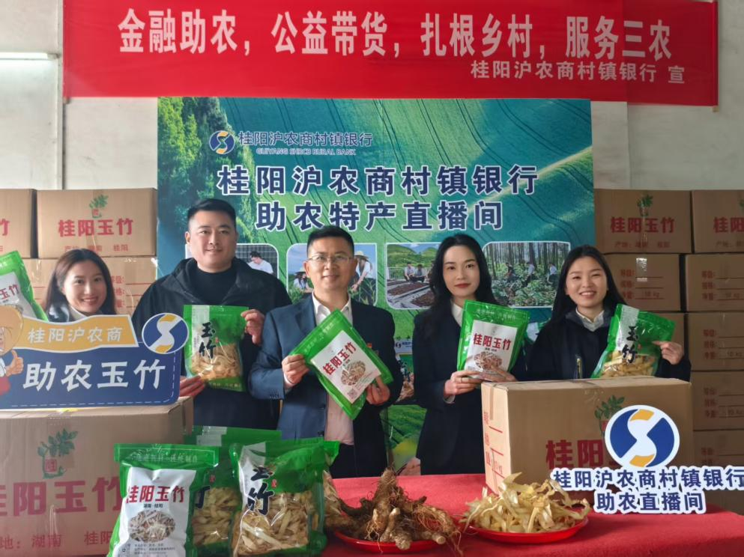
九、经营活动的环境影响
（一）经营活动温室气体排放与资源消耗计算
本行经营活动产生的直接及间接自然资源消耗：
2025年经营活动产生的自然资源消耗
指标类型 | 指标名称 | 2025年
经营活动直接产生的温室气体排放和自然资源消耗 | 金融机构自有交通运输工具所消耗的汽油量（升） | 984
经营活动直接产生的温室气体排放和自然资源消耗 | 营业、办公活动所消耗的液化石油气（立方米） | 241880
经营活动直接产生的温室气体排放和自然资源消耗 | 营业、办公活动所消耗的水  （吨） | 665.58
采购的产品或服务所产生的间接温室气体和间接自然消耗 | 营业、办公活动所消耗的电力  （万瓦时） | 2766
采购的产品或服务所产生的间接温室气体和间接自然消耗 | 营业、办公活动所使用的纸张  （箱） | 2766
注：95号汽油的密度为0.737g/ml
（二）经营活动环境影响的计算
此次环境数据披露的边界设定依据《温室气体核算体系： 企业核算和报告标准》中提供的运营控制权法进行界定，为本行本部和下辖2家支行，在2025年1月1日至2025年12月31日期间内产生的排放。此次环境数据的计算依据为《温室气体核算体系：企业核算体系与报告标准》依此标准确定了本行范围一、范围二的排放。
本行范围一：直接排放为公务车辆运营消耗的汽油及使用液化石油气引起的排放，计算方法为本行消耗的汽油量乘以汽油对应的排放因子、本行消耗的液化石油气乘以液化石油气对应的排放因子。
本行范围二：为电力消耗引起的排放，计算方法为本行消耗的电量乘以对应电网的排放因子。计算方法采用《温室气体核算体系：企业核算体系与报告标准》，排放因子选取中国银行保险监督管理委员会于2020年5月印发的第二版《绿色信贷项目节能减排量测算指引》中的数据。
具体计算公式如下：
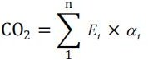
注：此公式为基本公式，二氧化碳排放应按照具体能源消费品种分别计算。
式中：
CO2—项目二氧化碳减排量，单位为吨二氧化碳；
Ei —项目某能源消费品种的实物量，单位为吨（或兆瓦时或万立方米等）；
i —项目消费能源品种的二氧化碳排放因子，单位为吨二氧化碳/吨（或吨二氧化碳/兆瓦时或吨二氧化碳/万立方米）。液化石油气消耗产生的温室气体排放。
1、范围一（直接排放）
（1）液化石油气的二氧化碳排放
包括全行营业、办公活动所消耗的液化石油气，排放因子取值参照《绿色信贷节能减排量测算指引》的规定：经国家主管部门确认的经验折算系数，适用于2017年及以后，液化石油气的二氧化碳排放因子可取2.17tCO2 /m3液化石油气。
（2）自有交通运输工具所产生的温室气体排放量
包括总行层面自有交通运输工具汽油消耗量，排放因子取值参照《绿色信贷节能减排量测算指引》的规定：交通工具用动力汽油二氧化碳排放因子均可取2.98tCO2 /t 汽油。
2、范围二（间接排放）
外购电力消耗所产生的温室气体排放量
本行所处湖南省属华中电网，根据国家发改委应对气候变化司发布的2012年中国区域电网平均二氧化碳排放因子i(tCO2/Mwh)统计，华中区域电网（河南省、湖北省、湖南省、江西省、 四川省、重庆市）的排放因子为0.5257tCO2 /Mwh。
3.温室气体总量
为直接温室气体排放总量（范围一）和间接温室气体排放（范围二）的综合。
4.人均碳足迹的核算
2025年经营活动产生的直接和间接自然资源消耗统计对象范围为全行，以总排放量对应的统计口径员工人数56人为基数。
（二）采取的环保措施
本行积极贯彻国家低碳经济政策，坚持可持续发展的治理理念，倡导绿色运营。为降低经营活动对环境的影响，本行通过实施一系列减排行动。
- 用电管理：严格控制办公室的空调温度，夏季不低于摄氏26度，冬季不高于20度，离开办公室时间较长或下班时要关闭空调，空调启动后办公室门窗尽量不要打开。办公场所禁止吸烟。培养员工良好的节约用电习惯。充分利用自然照明，减少不必要的照明用电，下班后人走灯灭。下班后关闭不必要的办公设备用电，如空调、电脑、复印机打印机以及饮水机等。
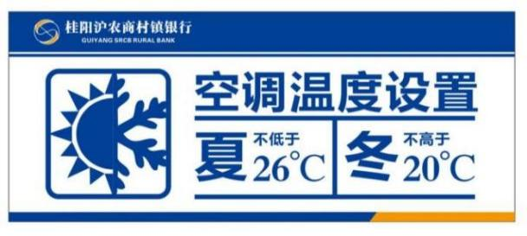
2、车辆管理：加强日常公务车辆管理，减少车辆能耗：公务用车保险、维修等加强集中釆购管理，降低运行成本。加强公车使用管理，合理做好车辆调度，提高车辆运行效率，减少车辆空驶。加强车辆日常维护，使车辆保持合理的技术状况。加强对司机培训和教育工作，提高驾驶技能和爱护车辆的自觉性，努力降低车辆燃油消耗。
3、用水管理：合理使用水资源，严防滴、漏现象发生，定期检查更换水龙头、管道阀门，加强用水设备的日常检查和维护及时关闭水龙头。
4、用纸管理：一是结合大数据以及风控模型推出线上贷款产品“惠E贷”，实现全流程无纸化信贷；推出移动信贷系统；二是本行在2023年7月实现柜面核心系统改造升级，办理业务留存电子回单，客户只仅需使用电子笔对生成的电子业务凭证进行签字确认，纸质凭证大幅度减少；三是办好对全员提倡电子办公，减少纸张等办公用品消耗，对必须形成纸质件的，严格控制印刷数量，并提倡双面用纸。不必要的纸质稿件尽量使用电子文档审阅，减少纸张使用率，四是做好办公设施设备保养，保持设备良好使用状态，减少损耗，节约耗材费用，杜绝浪费。
5、线上会议和无纸化办公：尽量使用视频等简单便捷形式召开会议，原则上能釆用视频音频形式召开的会议，不以现场形式召开；尽量釆取小规模座谈会汇报会、专题会等形式研究部署工作。使用移动pad办理业务逐步实现柜面交易无纸化、对接大数据平台推出线上贷款。
6、食堂管理：提前收集用餐需求，做适量的饭菜，避免浪费食堂液化石油气、浪费粮食。食堂按照健康、从简原则提供饮食，优化用餐模式，合理搭配菜品保证膳食平衡；个人就餐时按量取餐，不挑食不暴食，践行光盘行动不浪费。
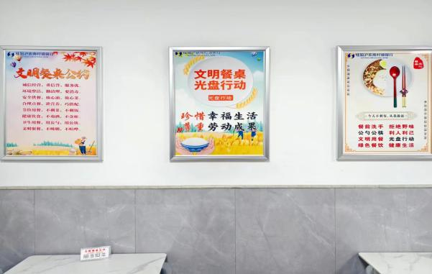
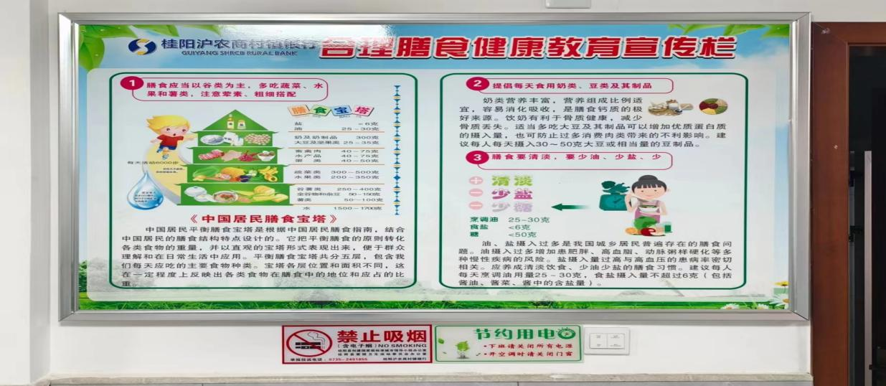
7、志愿服务：本行积极组织员工开展环保宣传志愿活动，提高员工环保意识。本行积极开展志愿者服务工作，组织员工到社区进行卫生清理志愿服务工作，对路面垃圾、绿化带杂草杂物、乱堆乱放物进行清理，清除墙壁、电线杆上的非法广告、牛皮癣等进行清理，营造整洁干净的卫生环境。
十、数据梳理、校验及保护
（一）建立归口管理部门，明确职责分工
为进一步全面提升数据质量，实现数据的集中管理，推动金融数据统计工作有效开展，本行成立金融数据统计领导小组，组长：董事长，副组长：行长、副行长，成员：风险合规部负责人、业务团队负责人、办公室负责人、审计部负责人、运营管理部负责人。领导小组下设办公室，办公室设在审计部，归口管理部门为审计部。
（二）落实复核管理要求，加强质量考核
本行通过建立行内数据治理组织架构，加强与绿色贷款专项统计工作，及时了解监管机构对绿色贷款分类的指导意见及各项要求，不断提升本行绿色贷款数据统计工作质量。
本行由审计部正式任命并备案的复核人员对所有待报报表进行复核，对上报数据差错进行确认、登记并要求填报责任部门分析原因并整改，各部门以及各分支机构主要负责人对本单位统计工作负主要责任，对本单位统计数据的真实性负责，每张报表的对外报送都需要建立严格的复核审批机制，经办人、复核人、行长或董事长须对报表签字确认后才能对外报送，编制对外报送报表数据审批表，签字确认的审批表须留档保存，后期检查中重点核实落实情况。
（三）强化数据检查工作，提高报送质量
审计部负责建立覆盖数据统计工作全流程的数据质量监控机制，并督促各业务部门负责对数据实施有效的跟踪监控，发现数据质量问题，反馈到相关责任部门并督促其及时纠正。将发生的差错问题会登记入问题库，按差错的性质、金额大小、差错重复次数等因素进行考核。考核结果纳入违规积分管理，纳入全年绩效考核。
（四）建立数据信息安全保障制度体系
本行实行信息安全“一把手”责任制，董事长为本机构信息安全工作的第一负责人，确保信息安全管理工作持续有序开展。数据管理遵循“谁使用谁负责、谁使用谁销毁”的安全原则。数据持有者和使用者必须在权限范围内合法使用数据，不得泄漏或非授权使用。建立计算机设备的销毁和报废管理流程。对移动计算机、移动处理设备、移动存储介质等移动设备进行安全管理，确保在使用移动设备过程中不会泄漏敏感信息。
本行委托主发起行上海农商银行参与、监督、指导本行信息科技管理工作，为本行提供信息科技规划、建设、运维、风险管理以及信息科技审计等科技服务。本行不断建立和完善信息安全管理规章制度和操作程序，规范和加强信息安全管理工作。制定了《桂阳沪农商村镇银行信息科技管理办法》《桂阳沪农商村镇银行信息科技风险管理办法》《桂阳沪农商村镇银行信息科技风险评估办法》，成立了由信息科技委员会，主要负责协调落实各项资源，确保本行信息安全管理工作有序开展；定期向主发起行反馈本行信息科技工作情况，提出所委托的信息科技服务优化建议。
本行设置了专职科技人员1名，具备专业技能和经验，每年从人员安全管理、机房安全管理、客户端安全、数据安全管理、安全事件管理等方面开展信息科技安全检查。每年进行信息科技风险评估，认清本行信息科技面临的风险环境，并通过采取及时有效的风险处置措施，提高风险防范能力，促进信息系统安全、稳健、持续、高效运行。
（五）建立应急预案，及时采取应急措施
由办公室牵头，制定本行信息科技突发事件应急预案，并定期组织信息科技应急演练，持续改进预案内容，保证预案的可读性与可操作性。对于发生的数据安全事件，依照事件影响范围及持续时间等因素将信息科技突发事件分为三级，以生产优先为主要目标、以协同配合为主要原则，采取高效的应急措施，尽快恢复对外生产业务开展，保证业务连续性。由专职科技人员监督委托主发起行开展的应急管理工作，并根据主发起行要求做好各项配合工作，确保本行数据治理工作稳定有序发展。
十一、绿色金融创新及研究成果
2025年，本行进一步加强移动银行金融功能优化，升级移动银行中超级网银等相关支付结算功能，丰富移动银行板块。金融科技服务创新在为客户提供便捷、高效、绿色金融服务的同时，节约人工成本，提升平台风控能力,有效提高本行业务及服务质量，加强数据驱动业务能力。
本行打造了以手机银行、网上银行等为主体的多渠道电子银行服务体系，并结合大数据以及风控模型推出线上信贷产品，持续推动金融业务绿色低碳高质量发展。
电子银行类型 | 笔数（笔） | 金额（万元） | 可受理业务
手机银行 | 435611 | 101123.09 | 查询、转账支付
网上银行 | 45780 | 114356.11 | 查询、转账支付
ATM、CDM | 253786 | 10983.76 | 查询、存款、转账支付
（一）树立绿色银行形象，落实可持续发展理念
一是将绿色发展理念深植企业经营管理。提升日常工作中的绿色环保意识，践行绿色金融理念，深入开展绿色信贷业务。强化环境和社会风险管理并形成绿色经营文化。推广倡导绿色生产、绿色消费、绿色生活方式。二是将生态环保意识深入员工心中。做绿色办公的先行者、绿色生活的倡导者、绿色金融的实践者。
（二）创新产品与服务
一是开展一站式绿色金融服务：设立绿色金融服务专柜，配备专业的绿色信贷经理。从贷款咨询、项目评估、手续办理到贷后管理，为客户提供全程一对一服务。针对从事生态循环农业的农户与企业，比如开展“种—养—加”一体化生态模式的主体。贷款额度依据其经营规模、循环体系成熟度评估，范围在5-100万元。还款方式灵活，可按农产品收获周期制定阶段性还款计划，适应农业生产节奏同时，整合银行内部资源。
二是开通绿色贷款快速通道：对于符合绿色贷款标准的项目，简化审批流程。建立绿色贷款优先审批机制，在资料齐全的情况下，确保贷款审批时间缩短至3个工作日，提高资金投放效率，满足绿色项目的时效性需求。
三是积极普及绿色金融知识：定期组织绿色金融知识下乡活动，通过举办讲座、发放宣传资料、实地案例讲解等形式，向农户、农村企业普及绿色金融理念、绿色贷款政策和产品知识，提升农村地区对绿色金融的认知度和参与度。
十二、绿色金融宣传情况
本行借助多种业务宣传渠道：一是本行通过LED电子屏滚动播放宣传标语，由各网点指派业务经验丰富、沟通能力强的业务骨干担任“绿色宣传员”，积极主动地为前来网点办业务的客户发放宣传折页，普及绿色金融知识。
二是本行宣传人员通过走访商户、企业了解其经营发展现状及需求，为他们的金融问题排忧解难，着力解决其信贷需求，不断提升服务效能，并全方位、多形式介绍绿色金融政策，引导人们践行绿色低碳生活方式，为桂阳县绿色金融发展发挥积极作用。
三是本行根据当地社会与客户特点，开展“金融知识下乡”“普惠金融银企座谈会”等多种绿色宣传活动，通过系列措施向广大客户普及绿色金融知识，介绍“玉竹贷”“光伏贷”等绿色信贷产品。2025年共开展绿色金融宣传活动50余次，宣传受众面达7000余人，有力提升了本行的社会影响力。
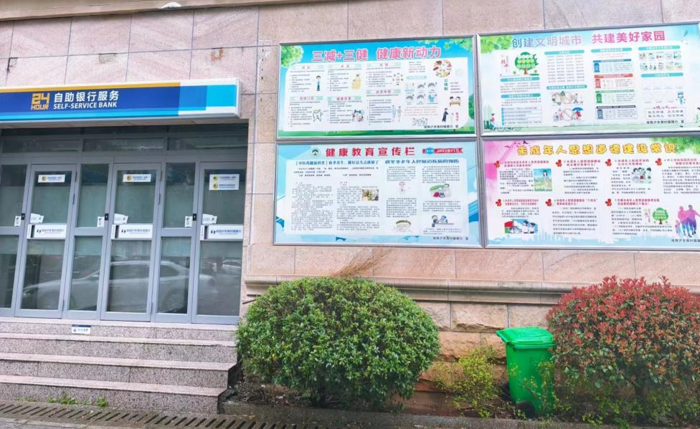
十三、绿色金融未来展望
习近平总书记在中央农村工作会议上讲道：产业振兴是乡村振兴的重中之重，要落实产业帮扶政策，做好“土特产”文章，依托农业农村特色资源，向开发农业多种功能、挖掘乡村多元价值要效益，向一二三产业融合发展要效益，强龙头、补链条、兴业态、树品牌，推动乡村产业全链条升级，增强市场竞争力和可持续发展能力。本行紧密团结在以习近平同志为核心的党中央周围，坚定信心、踔厉奋发、埋头苦干，全面推进乡村振兴，加快建设农业强国，从以下方面落实好绿色金融工作：
一是做好绿色金融设计和规划，将绿色金融工作纳入本行未来三年发展方向与战略规划之中，主动探索新的绿色低碳发展道路具有重大意义。这是做好“六稳”工作、落实“六保”任务的有效途径；也是提高本行自身适应性、竞争力和普惠性的必然选择，要从战略定位上进行总体规划，践行绿色金融。
二是稳步扩大绿色信贷规模。将绿色金融工作纳入年度工作重点,单列专项信贷计划,加大对绿色低碳领域的首贷、信用贷、无还本续贷的支持力度。
三是突出绿色信贷支持重点。以清洁能源、节能环保和碳减排技术为支持重点,做好金融支持绿色低碳高质量发展工作，是新时期新阶段党中央、国务院赋予金融机构的光荣使命和重要任务。
四是制定绿色金融科技发展规划，加大对绿色金融科技的资源投入。制定金融科技推动绿色金融发展战略、重点任务以及保障措施。
五是加强绿色金融人才培养,建立相应的体制机制、人才队伍、技术储备，不断提高绿色金融服务能力。

读者反馈

感谢您阅读《桂阳沪农商村镇银行2025年社会责任报告》。为更好地向您及其他利益相关方提供有价值的信息，促进本行提高履行社会责任的能力和水平，本行诚挚邀请您对本报告提出宝贵意见和建议，并通过以下方式反馈给我们。
电话：0735-2401855 邮件：924207890@qq.com
地址：湖南省郴州市桂阳县龙潭街道文化路128号 邮编：424400
联系人：罗玄敏

- 您属于哪类利益相关方？
□股东与投资者□客户□员工□政府□监管机构
□供应商与合作伙伴□社区□公众与媒体□其他
- 您对本行企业社会责任报告的总体评价：
□好□较好□一般□较不好□不好
- 您对本行履行经济、社会、环境责任的评价：
经济责任：□好□较好□一般□较不好□不好
社会责任：□好□较好□一般□较不好□不好
环境责任：□好□较好□一般□较不好□不好
- 您认为本报告能否反映本行的社会责任实践对经济、社会、环境的影响？
□能很好反映□能较好反映□能一般反映□不太能反映□不能反映
- 您认为本报告披露的信息、数据、指标的清晰度、准确度和完整性如何？
清晰度：□好□较好□一般□较不好□不好
准确度：□好□较好□一般□较不好□不好
完整性：□好□较好□一般□较不好□不好
- 您认为本报告的内容安排和版式设计是否方便阅读？
□是□一般□否
- 您对本行企业社会责任工作和本报告的其他意见和建议。

